

Ребята помните!
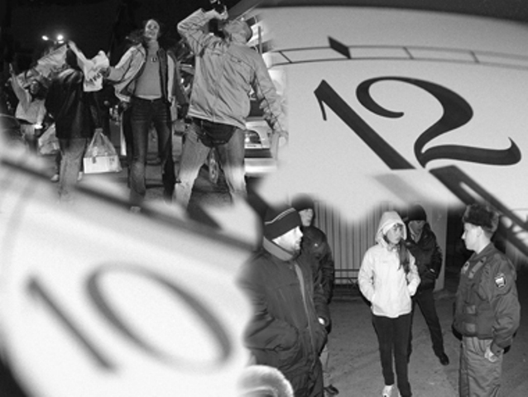
Если Вас задержала полиция: не нужно бояться, предъявите документы. Если Вас хотят доставить в отделение полиции, попросите позвонить своим родителям (родственникам), которые могут вас забрать.

21.00 – Иди домой!
Не опаздай!
Закон Тувы уважай!
Если ты в команде с нами
Уважай закон Тувы!!!


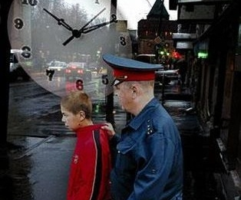
Внимание родителям!

Дети до 18 лет
не должны находиться в общественных местах
без сопровождения взрослых:
с 22.00 до 6.00 ч
(круглогодично)

В соответствии с Законом Республики Тыва «Кодекс Республики Тыва об административных правонарушениях», исполняя обязанности по воспитанию детей, родители (законные представители) принимают меры по недопущению детей до 18 лет в общественные места с 22.00 до 06.00.

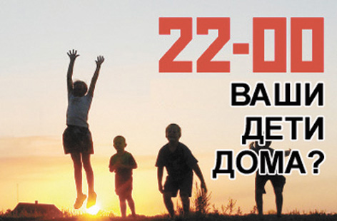


Кодекс Республики Тыва об административных правонарушениях
Ответственность за нарушение несут родители!
Нарушение закона влечет предупреждение или наложение административного штрафа:
На родителей (лиц, их заменяющих) –
от 500 до 1000 рублей,
на должностных лиц – от 3000
до 5000 рублей,
на юридических лиц – от 30 000 до 50 000 рублей
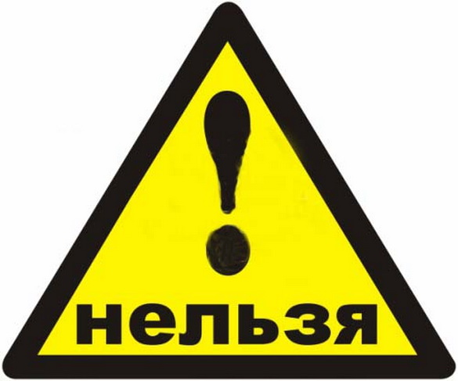

Если вы стали свидетелем незаконной продажи алкогольной продукции и табака несовершеннолетнему или его нахождение без взрослых с 22.00 до 06.00., звоните 02 (020) Дежурный МВД по РТ.
Ответственность за это несут владельцы торговых точек, реализующие данные виды продукции и продавцы.

Министерство образования и науки Республики Тыва
ГБОУ ДПО РТ «Республиканский центр воспитания и профилактики правонарушений» т.2-77-28

